МИНИСТЕРСТВО НАУКИ И ВЫСШЕГО ОБРАЗОВАНИЯ РОССИЙСКОЙ ФЕДЕРАЦИИ

Федеральное государственное бюджетное образовательное учреждение высшего образования

«Воронежский государственный технический университет»

**Факультет** экономики, менеджмента и информационных технологий

**Кафедра** систем управления и информационных технологий в строительстве

**Отчет по лабораторной работе**

Тема: **«Строка как массив символов»**

По дисциплине: Основы программирования и алгоритмизации

Выполнил студент: Гладнева Евгения Геннадьевна

Группа: бИСТ-222

Руководитель: доцент, к.т.н. Курипта О. В.

Работа защищена « » _________ 2022г.

С оценкой ________ _____________

(подпись)

Воронеж 2022

**Постановка задачи**

**Условие задачи:** Составить программу, которая во введенной пользователем строке подсчитывает количество слов, длина которых не превышает 3 символов.

**Исходные данные:**

N.

**Алгоритм решения:**

1. Запросить у пользователя строку.
2. Производя итерацию по всем символам, подсчитывать их количество. Как только встретится пробел или нуль-терминатор, если количество подсчитанных символов не больше 3, увеличить счётчик, иначе считать заново.

**Словесный алгоритм**

**Алгоритм представлен пошаговой детализацией:**

**Шаг 1:** установка директивы препроцессора для функции scanf, подключение необходимых заголовочных файлов, определение констант

#define _CRT_SECURE_NO_WARNINGS

#include <locale.h>

#include <stdio.h>

#include <stdlib.h>

#include <string.h>

#define N 40

**Шаг 2:** объявление функции main

void main(void) {};

**Шаг 3:** установка локализации и объявление переменных.

setlocale(LC_ALL, "RUS");

char str[N];

int count = 0;

int temp_count = 0;

**Шаг 4:** получение строки

printf("Введите строку: ");

fgets(str, N, stdin);

**Шаг 5:** цикл

for (int i = 0; i < N; i++)

{

if ((str[i] != ' ') && (str[i] != '\n'))

{

temp_count++;

}

else

{

if (temp_count <= 3)

count++;

temp_count = 0;

}

}

**Блок – схема программы**

Блок – схема программы, которая для заданной пользователем фигуры предлагает меню выбора одной из операций, представлена на рисунке 1.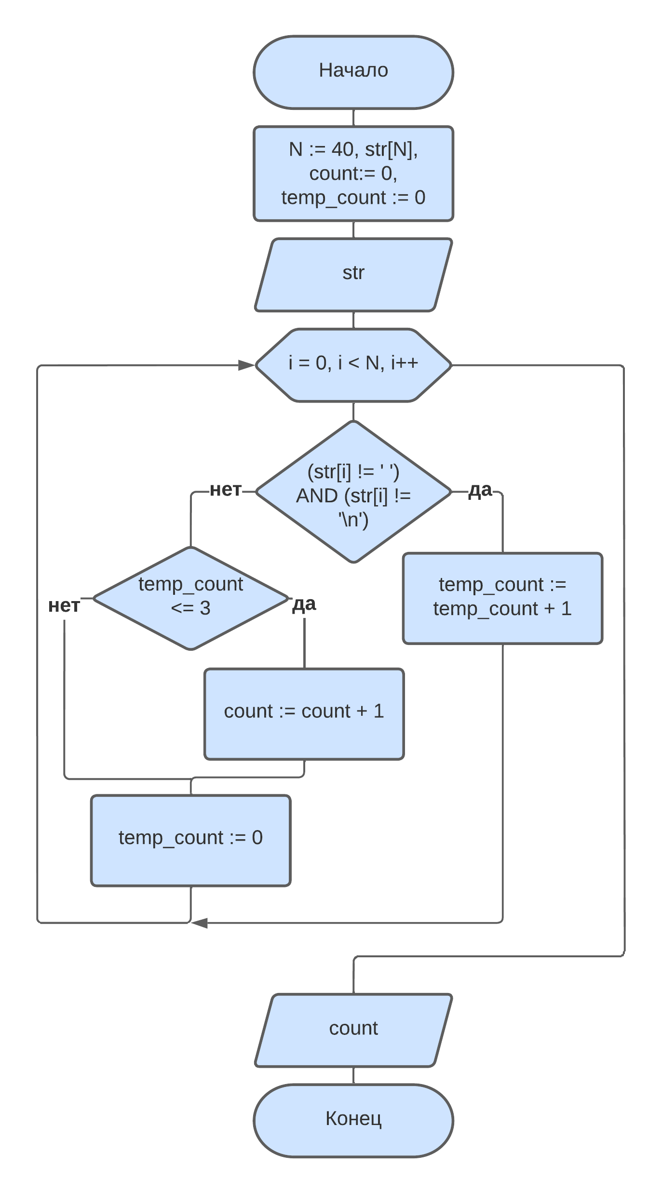

Рисунок 1 — Блок-схема программы

**Результат работы программы**

На рисунке 2 представлено окно ввода данных

Рисунок 2 — Окно ввода данных

На рисунке 3 представлена работа программы.

Рисунок 3 — Окно с выполненной программой

**Код программы**

#define _CRT_SECURE_NO_WARNINGS

#include <locale.h>

#include <stdio.h>

#include <stdlib.h>

#include <string.h>

#define N 40

void main()

{

setlocale(LC_ALL, "RUS");

char str[N];

int count = 0;

int temp_count = 0;

printf("Введите строку: ");

fgets(str, N, stdin);

for (int i = 0; i < N; i++)

{

if ((str[i] != ' ') && (str[i] != '\n'))

{

temp_count++;

}

else

{

if (temp_count <= 3)

count++;

temp_count = 0;

}

}

printf("%d", count);

}